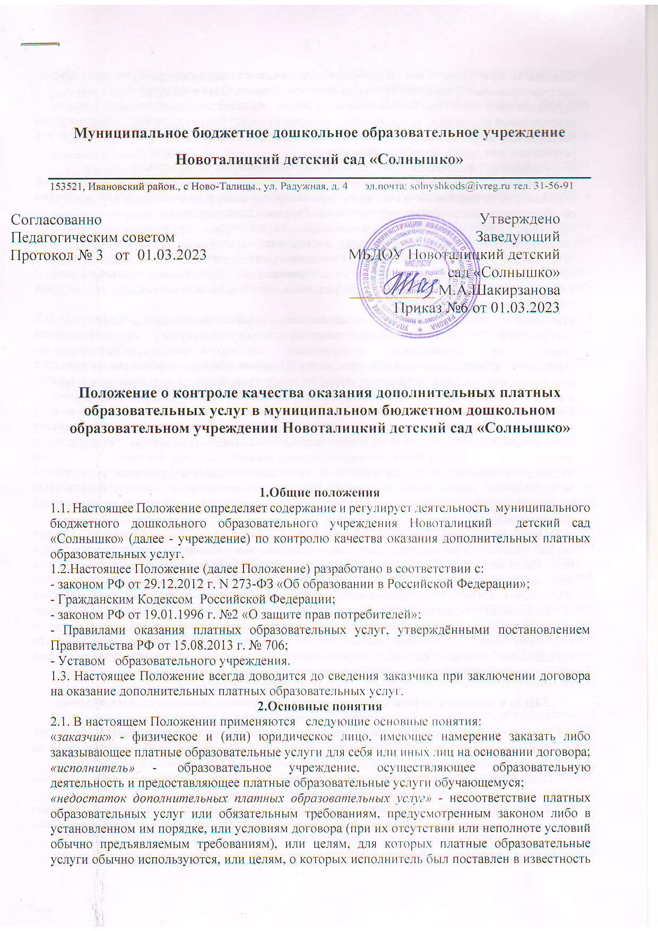

Муниципальное бюджетное дошкольное образовательное учреждение
Новоталицкий детский сад «Солнышко»
153521, Ивановский район., с Ново-Талицы., ул. Радужная, д. 4 эл.почта: solnyshkods@ivreg.ru тел. 31-56-91

Согласованно  Педагогическим советом  Протокол № 3 от 01.03.2023 | Утверждено  Заведующий  МБДОУ Новоталицкий детский сад «Солнышко»  ___________ М.А.Шакирзанова  Приказ №6 от 01.03.2023

Положение о контроле качества оказания дополнительных платных образовательных услуг в муниципальном бюджетном дошкольном образовательном учреждении Новоталицкий детский сад «Солнышко»

1.Общие положения
1.1. Настоящее Положение определяет содержание и регулирует деятельность муниципального бюджетного дошкольного образовательного учреждения Новоталицкий детский сад «Солнышко» (далее - учреждение) по контролю качества оказания дополнительных платных образовательных услуг.
1.2.Настоящее Положение (далее Положение) разработано в соответствии с:
- законом РФ от 29.12.2012 г. N 273-ФЗ «Об образовании в Российской Федерации»;
- Гражданским Кодексом Российской Федерации;
- законом РФ от 19.01.1996 г. №2 «О защите прав потребителей»;
- Правилами оказания платных образовательных услуг, утверждёнными постановлением Правительства РФ от 15.08.2013 г. № 706;
- Уставом образовательного учреждения.
1.3. Настоящее Положение всегда доводится до сведения заказчика при заключении договора на оказание дополнительных платных образовательных услуг.
2.Основные понятия
2.1. В настоящем Положении применяются следующие основные понятия:
«заказчик» - физическое и (или) юридическое лицо, имеющее намерение заказать либо заказывающее платные образовательные услуги для себя или иных лиц на основании договора;
«исполнитель» - образовательное учреждение, осуществляющее образовательную деятельность и предоставляющее платные образовательные услуги обучающемуся;
«недостаток дополнительных платных образовательных услуг» - несоответствие платных образовательных услуг или обязательным требованиям, предусмотренным законом либо в установленном им порядке, или условиям договора (при их отсутствии или неполноте условий обычно предъявляемым требованиям), или целям, для которых платные образовательные услуги обычно используются, или целям, о которых исполнитель был поставлен в известность заказчиком при заключении договора, в том числе оказания их не в полном объеме, предусмотренном образовательными программами (частью образовательной программы);
«существенный недостаток дополнительных платных образовательных услуг» - неустранимый недостаток, или недостаток, который не может быть устранен без несоразмерных расходов или затрат времени, или выявляется неоднократно, или проявляется вновь после его устранения, или другие подобные недостатки;
«обучающийся» - физическое лицо, осваивающее образовательную программу;
«дополнительные платные образовательные услуги» - осуществление образовательной деятельности по заданиям и за счет средств физических и (или) юридических лиц по договорам об образовании, заключаемым при приеме на обучение (далее - договор);
«средства обучения и воспитания» - приборы, оборудование, включая спортивное оборудование и инвентарь, инструменты (в том числе музыкальные), учебно-наглядные пособия, компьютеры, информационно-телекоммуникационные сети, аппаратно-программные и аудиовизуальные средства, печатные и электронные образовательные и информационные ресурсы и иные материальные объекты, необходимые для организации образовательной деятельности;
«качество образования» - комплексная характеристика образовательной деятельности и подготовки обучающегося, выражающая степень их соответствия федеральным государственным образовательным стандартам, федеральным государственным требованиям и (или) потребностям физического или юридического лица, в интересах которого осуществляется образовательная деятельность, в том числе степень достижения планируемых результатов образовательной программы;
«конфликт интересов педагогического работника» - ситуация, при которой у педагогического работника при осуществлении им профессиональной деятельности возникает личная заинтересованность в получении материальной выгоды или иного преимущества и которая влияет или может повлиять на надлежащее исполнение педагогическим работником профессиональных обязанностей вследствие противоречия между его личной заинтересованностью и интересами обучающегося, родителей (законных представителей) несовершеннолетних обучающихся;
«независимая оценка качества образования» - оценка качества образования, которая осуществляется в порядке, предусмотренном Федеральным законом «Об образовании в РФ», в отношении организаций, осуществляющих образовательную деятельность, и реализуемых ими образовательных программ в целях определения соответствия предоставляемого образования потребностям физического лица и юридического лица, в интересах которых осуществляется образовательная деятельность, оказания им содействия в выборе организации, осуществляющей образовательную деятельность, и образовательной программы, повышения конкурентоспособности организаций, осуществляющих образовательную деятельность, и реализуемых ими образовательных программ на российском и международном рынках.

3.Цель и основные задачи контроля качества оказания дополнительных платных образовательных услуг
3.1. Целью контроля качества оказания дополнительных платных образовательных услуг в образовательном учреждении является обеспечение права заказчика и потребителя на получение дополнительных платных образовательных услуг надлежащего качества.
3.2.Основными задачами контроля качества оказания дополнительных платных образовательных услуг в образовательном учреждении являются:
- оценка соблюдения требований законодательства об образовании, правил оказания дополнительных платных образовательных услуг, иных действующих нормативно-правовых актов в сфере образования;
- оценка соблюдения требований локальных нормативных актов образовательного учреждения, регулирующих оказание дополнительных платных образовательных услуг;
- оценка соблюдения требований договоров на оказание дополнительных платных образовательных услуг;
- соблюдение прав заказчика и потребителя при оказании дополнительных платных образовательных услуг;
- получение достоверной информации о качестве оказания дополнительных платных образовательных услуг;
- анализ качества используемых ресурсов (кадровых, материально-технических, иных) в процессе оказания дополнительных платных образовательных услуг;
- разработка предложений и мероприятий, направленных на устранение причин возникновения недостатков и (или) существенных недостатков дополнительных платных образовательных услуг, повышение качества оказываемых дополнительных платных образовательных услуг;
- определение потребностей педагогических работников, задействованных в оказании дополнительных платных образовательных услуг, в дополнительных профессиональных знаниях;
- внедрение мотивационных механизмов повышения профессиональной ответственности педагогических работников, задействованных в оказании дополнительных платных образовательных услуг;
- выявление зон неэффективности в процессе оказания дополнительных платных образовательных услуг, разработка и принятие мер по их устранению;
- разработка корректирующих и предупреждающих действий;
- изучение и обеспечение удовлетворенности обучающихся дополнительных платных образовательных услуг их качеством.
4.Объект, содержание, формы, методы и документация контроля качества оказания дополнительных платных образовательных услуг
4.1.Объектом контроля качества оказания дополнительных платных образовательных услуг в образовательном учреждении является образовательная деятельность, осуществляемая за счет средств физических и (или) юридических лиц по договорам об образовании, заключаемым при приёме на обучение.
4.2. Содержание контроля качества оказания дополнительных платных образовательных услуг в образовательном учреждении определяется в соответствии с задачами и особенностями данного контроля, указанными соответственно в п. 3.2. и в разделе 5 настоящего Положения.
4.3. При осуществлении контроля качества оказания дополнительных платных образовательных услуг используются формы, методы, виды, процедуры и документация контроля, принятые в образовательном учреждении для внутреннего контроля за качеством образовательной деятельности.
4.4. Периодичность контроля качества оказания дополнительных платных образовательных услуг регламентируются соответствующим планом (или разделом общего плана внутренних контрольных мероприятий), а так же принятыми в образовательном учреждении локальными нормативными актами по проведению внутреннего контроля за качеством образовательной деятельности.
4.5. По результатам проведения контроля качества дополнительных платных образовательных услуг в образовательном учреждении принимается решение в соответствии с локальным нормативным актом по проведению внутреннего контроля за качеством образовательной деятельности.
5.Особенности контроля качества оказания дополнительных платных образовательных услуг в образовательном учреждении
5.1.При осуществлении контроля качества образовательных услуг в образовательном учреждении выделяют следующие особенности проведения контроля:
5.1.1. Проводится контроль знаний педагогических работников, оказывающих дополнительные платные образовательные услуги, на предмет знания локальных нормативных актов образовательного учреждения, регламентирующих оказание дополнительных платных образовательных услуг, а так же порядка оказания платных образовательных услуг, принятого в образовательном учреждении;
5.1.2. Осуществляется контроль функционирования в образовательном учреждении системы информирования заказчиков об образовательной организации и оказываемых ею дополнительных платных образовательных услугах;
5.1.3. Осуществляется контроль за работой по договорам об образовании, заключаемым при приёме на обучение, на предмет:
- соответствия используемых в образовательном учреждении форм договоров формам договоров, утверждённых федеральным органом исполнительной власти, осуществляющим функции по выработке государственной политики и нормативно-правовому регулированию в сфере образования;
- соответствия сведений, указанных в договоре, информации, размещенной на официальном сайте исполнителя в информационно-телекоммуникационной сети "Интернет" на дату заключения договора;
- неукоснительного соблюдения образовательным учреждением требований заключённых договоров;
5.1.4. Проводится аудит оказания дополнительных платных образовательных услуг с целью:
- выявления и предотвращения факторов, делающих возможным появление недостатков и (или) существенных недостатков дополнительных платных образовательных услуг;
- разработки корректирующих и предупреждающих действий, направленных на предотвращение появления недостатков и (или) существенных недостатков дополнительных платных образовательных услуг;
5.1.5. Осуществляется контроль соблюдения педагогическими работниками, оказывающими дополнительных платные образовательные услуги, установленных ограничений при осуществлении ими профессиональной деятельности;
5.1.6. Анализируются принятые в образовательном учреждении меры по случаям возникновения конфликта интересов педагогического работника, оказывающего дополнительные платные образовательные услуги, и (или) при выявлении факторов, создающих угрозу для возникновения такого конфликта;
5.1.7. Анализируются количество и структура (по причинам, педагогическим работникам и т.д.) спорных и конфликтных случаев, возникших при оказании дополнительных платных образовательных услуг, и рассмотренных на заседаниях комиссии по урегулированию споров между участниками образовательных отношений;
5.1.8. Анализируются качество средств обучения и воспитания, используемых при оказании дополнительных платных образовательных услуг, а так же условия оказания дополнительных платных образовательных услуг на предмет их соответствия установленным требованиям;
5.1.9. Проводится анализ формирования цен на дополнительные платные образовательные услуги и его соответствие принятому в образовательном учреждении порядку или порядку, установленному её учредителем;
5.1.10.Осуществляется анализ динамики и структуры доходов, полученных от оказания дополнительных платных образовательных услуг;
5.1.11.Осуществляется контроль порядка расходования средств, полученных от дополнительных платных образовательных услуг.
5.2. Для проведения контроля за качеством оказания дополнительных платных образовательных услуг к контрольным мероприятиям привлекаются сотрудники финансово-экономической службы образовательного учреждения.
5.3. Результаты контроля качества дополнительных платных образовательных услуг заслушиваются на заседаниях коллегиальных органов управления образовательном учреждении.
6.Лица, ответственные за проведение контроля качества оказания дополнительных платных образовательных услуг
6.1.Ответственным лицом за организацию контроля качества оказания дополнительных платных образовательных услуг в образовательном учреждении является руководитель или уполномоченное им соответствующим приказом лицо.
6.2.Обязанности лица, ответственного за организацию контроля качества оказания дополнительных платных образовательных услуг в образовательном учреждении, отражаются в их должностных инструкциях.
6.3.В своей деятельности лица, ответственные за организацию контроля качества дополнительных платных образовательных услуг в образовательном учреждении, руководствуются настоящим Положением, а так же иными локальными нормативными актами образовательного учреждения, регламентирующими его деятельность по внутреннему контролю качества образовательной деятельности.
6.4.Лицо, ответственное за организацию контроля качества оказания дополнительных платных образовательных услуг в образовательном учреждении, обеспечивает подробное ознакомление с настоящим Положением с необходимыми комментариями и разъяснениями всех работников образовательного учреждения, задействованных в организации оказания или в непосредственном оказании дополнительных платных образовательных услуг, под роспись.
6.5. В необходимых случаях для проведения контроля качества оказания дополнительных платных образовательных услуг в образовательном учреждении могут привлекаться (по согласованию) в качестве экспертов работники образовательных учреждений высшего или дополнительного профессионального образования, работники научно-исследовательских организаций, а также работники иных образовательных учреждений, имеющие соответствующую подготовку.
7. Независимая оценка качества образования при оказании дополнительных платных образовательных услуг
7.1. Помимо контроля качества оказания дополнительных платных образовательных услуг, осуществляемого образовательным учреждением самостоятельно, и контроля, проводимого в установленном законодательством порядке уполномоченными органами в соответствии с их компетенцией, в соответствии с Федеральным законом «Об образовании в Российской Федерации», в предусмотренном им порядке, в образовательном учреждении может быть осуществлена независимая оценка качества образования при оказании дополнительных платных образовательных услуг.
7.2. Независимая оценка качества образования осуществляется в отношении организаций, осуществляющих образовательную деятельность, и реализуемых ими образовательных программ в целях определения соответствия предоставляемого образования потребностям физического лица и юридического лица, в интересах которых осуществляется образовательная деятельность, оказания им содействия в выборе организации, осуществляющей образовательную деятельность, и образовательной программы, повышения конкурентоспособности организаций, осуществляющих образовательную деятельность, и реализуемых ими образовательных программ на российском и международном рынках.
7.3. Независимая оценка качества образования осуществляется юридическим лицом или индивидуальным предпринимателем (далее - организация, осуществляющая оценку качества).
7.4. Организация, осуществляющая оценку качества, устанавливает виды образования, группы организаций, осуществляющих образовательную деятельность, и реализуемых ими образовательных программ, в отношении которых проводится независимая оценка качества образования, а также условия, формы и методы проведения независимой оценки качества образования и порядок её оплаты.
7.5. Независимая оценка качества образования осуществляется по инициативе юридических лиц или физических лиц. При осуществлении независимой оценки качества образования используется общедоступная информация об организации, осуществляющей образовательную деятельность, и о реализуемых ею образовательных программах.
7.6. Независимая оценка качества образования осуществляется также в рамках международных сопоставительных исследований в сфере образования.
7.7. Результаты независимой оценки качества образования не влекут за собой приостановление или аннулирование лицензии на осуществление образовательной деятельности в отношении образовательного учреждения, осуществляющего образовательную деятельность.
8. Заключительные положения
8.1.Настоящее Положение вступает в силу с момента утверждения и действует бессрочно.
8.2.Изменения в настоящее Положение могут быть внесены приказом руководителя образовательного учреждения путём утверждения Положения в новой редакции.
8.3.В случае возникновения конфликта между нормами локального нормативного акта образовательного учреждения, регулирующего указанные в Положении вопросы, и нормами настоящего Положения применяются нормы акта, принятого позднее.
8.4. Все работники образовательного учреждения несут ответственность за соблюдение настоящего Положения в установленном законодательством порядке.

